Инструменты Промышленной Разработки
Лабораторная работа №2
Донской А.Е. группа М8О-101БВ-25.

1. Цель работы:
Научиться создавать Docker образы для собственных приложений, работать с Docker Hub и контейнеризировать существующие проекты.
2. Задачи:
- Установить Docker Desktop
- Зарегистрироваться на Docker Hub
- Создать Dockerfile для Python приложения
- Собрать и загрузить Docker образ
- Создать GitHub репозиторий с проектом
3. Выполнение работы:
- Установлен Docker Desktop версии 29.1.3
- Создан аккаунт на Docker Hub: alexandrdonskoy
- Создано Python приложение app.py:
print('Лабораторная работа №2 по Docker выполнена!')
- Создан Dockerfile:
FROM python:3.11-alpine
WORKDIR /app
COPY app.py .
CMD ["python", "app.py"]
- Образ собран и загружен на Docker Hub: alexandrdonskoy/docker-lab2
- Создан GitHub репозиторий: https://github.com/Alexandr-Donskoy/-_lab2
4. Результаты:
- Docker Hub: https://hub.docker.com/r/alexandrdonskoy/docker-lab2
  - Теги: 1.0, latest
  - Размер Docker образа: 3.7 MB
- GitHub: https://github.com/Alexandr-Donskoy/-_lab2
  - Исходный код проекта
  - Dockerfile
  - Архив со всеми файлами
5. Скриншоты:
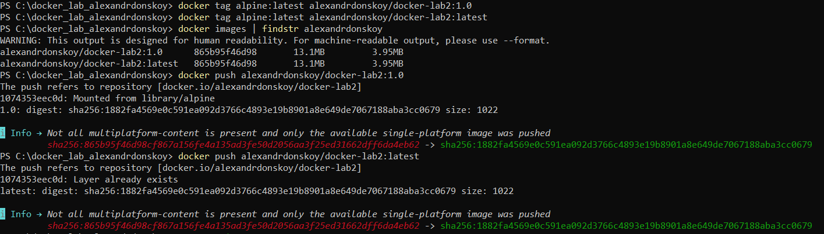
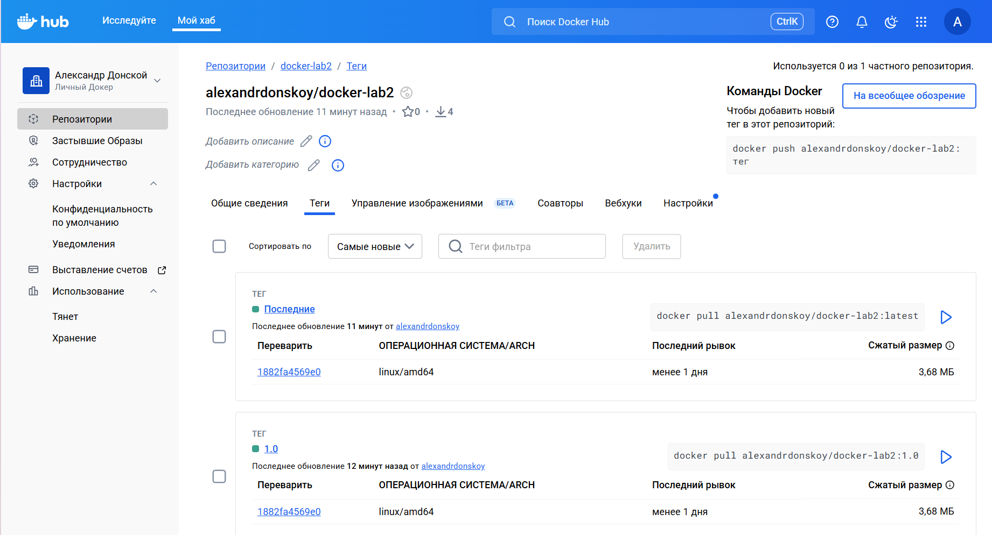

6. Выводы:
В ходе лабораторной работы освоены основные навыки работы с Docker:
- Работа с Docker CLI (run, build, push, pull)
- Создание Dockerfile
- Работа с Docker Hub
- Интеграция с GitHub

